视频P64：https://www.bilibili.com/video/BV18L4y1M7Bd?p=64

状态模式
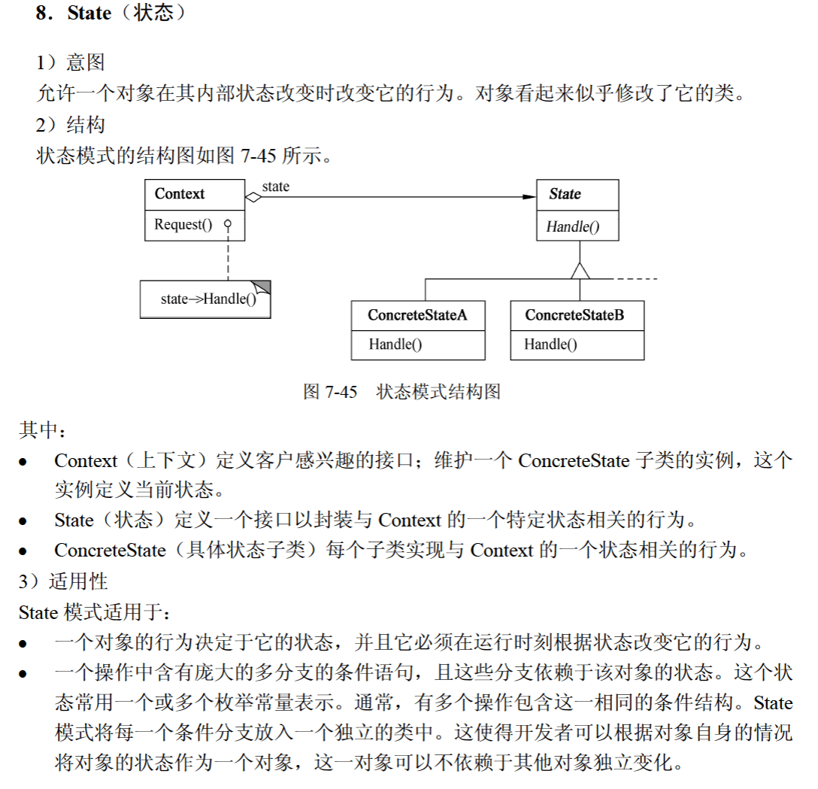

每种设计模式都有特定的意图。 （44） 模式使得一个对象在其内部状态改变时通过调用另一个类中的方法改变其行为，使这个对象看起来如同修改了它的类。下图是采用该模式的有关TCP连接的结构图实例。该模式的核心思想是引入抽象类 （45） 来表示TCP连接的状态，声明不同操作状态的公共接口，其子类实现与特定状态相关的行为。当一个 （46） 对象收到其他对象的请求时，它根据自身的当前状态做出不同的反应。（2012年下半年）
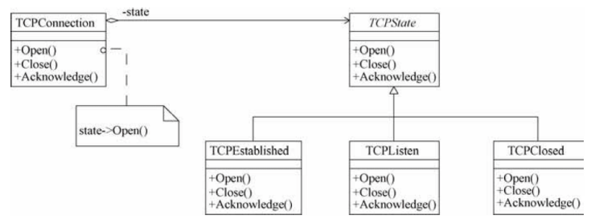
（44） A. 适配器（Adapter） B. 命令（Command）
C. 观察者（Visitor） D. 状态（State）
（45） A. TCPConnection B. state
C. TCPState D. TCPEstablished
（46） A. TCPConnection B. state
C. TCPState D. TCPEstablished

自动售货机根据库存、存放货币量、找零能力、所选项目等不同，在货币存入并进行选择时具有如下行为：交付产品不找零；交付产品并找零；存入货币不足而不提供任何产品；库存不足而不提供任何产品。这一业务需求适合采用 （44） 模式设计实现，其类图如下图所示，其中 （45） 是客户程序使用的主要接口，可用状态来对其进行配置。此模式为 （46） ，体现的最主要的意图是 （47） 。（2017年下半年）
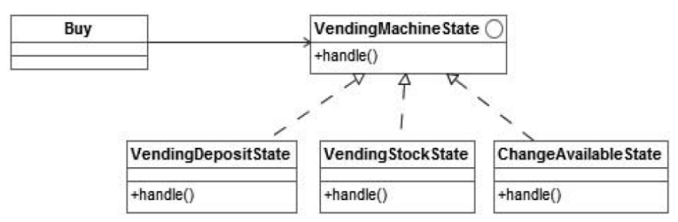
（44） A. 观察者（Obeserver） B. 状态（State）
C. 策略（Strategy） D. 访问者（Visitor）
（45） A. VendingMachineState B. Buy
C. VendingDepositState D. VendingStockState
（46） A. 创建型对象模式 B. 结构型对象模式
C. 行为型类模式 D. 行为型对象模式
（47） A. 当一个对象状态改变时所有依赖它的对象得到通知并自动更新
B. 在不破坏封装性的前提下，捕获对象的内部状态并在对象之外保存
C. 一个对象在其内部状态改变时改变其行为
D. 将请求封装为对象从而可以使用不同的请求对客户进行参数化

代码
public class StatePattern {
public static void main(String[] args) {
Context context = new Context(); // count：3

System.out.println(context.getState());

context.Request(); // 购买一个饮料 count = 2
context.Request(); // 购买一个饮料 count = 1
context.Request(); // 购买一个饮料 count = 0

System.out.println(context.getState());

context.Request(); // 无货 等待补货 补货成功 count = 5

System.out.println(context.getState());

context.Request(); // 购买一个饮料 count = 4
System.out.println(context.getCount());

}
}

class Context { // 贩卖机
private int count;

private State state;

public Context() {
count = 3;
state = new StateA();
}

public int getCount() {
return count;
}

public void setCount(int count) {
this.count = count;
}

public State getState() {
return state;
}

public void setState(State state) {
this.state = state;
}

public void Request() { // 购买一个饮料
state.Handle(this);
}

}

interface State {
public void Handle(Context context);
}

class StateA implements State { // 有货

@Override
public void Handle(Context context) {
int count = context.getCount();

if (count >= 1) {
System.out.println("购买成功！");
context.setCount(count - 1);

if (context.getCount() == 0) {
context.setState(new StateB());
}
} else {
System.out.println("购买失败！");
}
}
}

class StateB implements State { // 无货

@Override
public void Handle(Context context) {
int count = context.getCount();

if (count == 0) {
System.out.println("购买失败！等待补货");

context.setCount(5);
System.out.println("补货成功，请重新购买");
context.setState(new StateA());
}
}
}

